Android多渠道打包

1.配置多渠道打包以及包名输出
1.多渠道打包有3个重要的部分
(1)签名路径
(2)设置apk的文件名
(3)打包替换
android {
compileSdkVersion 28
defaultConfig {
applicationId "com.example.songup.myapplication5"
minSdkVersion 15
targetSdkVersion 28
versionCode 1
versionName "1.0"
testInstrumentationRunner "android.support.test.runner.AndroidJUnitRunner"
}
//签名，而且它必须在buildTypes上面
signingConfigs{
debugConfig{
storeFile file("E:\\桌面文件夹\\tesk.jks")
storePassword "123456"
keyAlias "key0"
keyPassword "123456"
}
release{
storeFile file("E:\\桌面文件夹\\tesk.jks")
storePassword "123456"
keyAlias "key0"
keyPassword "123456"
}
}
buildTypes {
release {
minifyEnabled false
proguardFiles getDefaultProguardFile('proguard-android.txt'), 'proguard-rules.pro'
signingConfig signingConfigs.sign //使用默认签名密码，路径
//3.0以后，这样输出apk最近版
applicationVariants.all { variant ->
variant.outputs.all { output -> // each 改为 all
// def fileName = "${variant.versionName}_release.apk"
def fileName = "wooyun_v${defaultConfig.versionName}_${variant.productFlavors[0].name}.apk"
def outFile = output.outputFile
if (outFile != null && outFile.name.endsWith('.apk')) {
outputFileName = fileName // output.outputFile 改为 outputFileName
}
}
}
}
}
//在3.0以后只能必须设置维度
flavorDimensions "shangChent1"
//多维度配置(一起设置)
productFlavors {
kuai{}
xiaomi{}
qh360{}
baidu{}
wandoujia{}
}
productFlavors.all{
flavor -> flavor.manifestPlaceholders = [UMENG_CHANNEL_VALUE:name]
}
//实现多维度的打包(单个设置)
// flavorDimensions "country"//flavor的维度
// productFlavors {
// china{
// applicationId "com.song.china"
// dimension "country"
// }
// usa{
// applicationId "com.song.usa"
// dimension "country"
// }
// }
// flavorDimensions "shangChent"
// //多个商城打包
// productFlavors {
// kuan{
// manifestPlaceholders = [UMENG_CHANNEL_VALUE: "kuan"]
// dimension "shangChent"
// }
// qh360{
// manifestPlaceholders = [UMENG_CHANNEL_VALUE: "qh360"]
// dimension "shangChent"
// }
// }
}

2.配置BuildConfig.DEBUG

2.1方法一：（不推荐---全部设置统一设置）
在之前版本的gradle中，大部分的思路都是在AndroidManifest中定义一个变量，然后在编译的时候，找出那个AndroidManifest中的变量，将它替换掉。
如友盟的多渠道打包，在原来的 AndroidManifest.xml 文件中添加：
<meta-data android:value="UMENG_CHANNEL_VALUE"
android:name="UMENG_CHANNEL"/>
然后使用在build.gradle中找出UMENG_CHANNEL_VALUE这个值，并且替换掉
android.applicationVariants.all{ variant ->
println "${variant.productFlavors[0].name}"
variant.processManifest.doLast{
copy{
from("${buildDir}/manifests"){
include "${variant.dirName}/AndroidManifest.xml"
}
into("${buildDir}/manifests/$variant.name")
filter{
String line ->line.replaceAll("UMENG_CHANNEL_VALUE", "${variant.productFlavors[0].name}")
}
variant.processResources.manifestFile = file("${buildDir}/manifests/${variant.name}/${variant.dirName}/AndroidManifest.xml")
}
}
}

2.1自定义BuildConfig字段()
Gradle提供了自定义BuildConfig字段,用于在打包时生成特定的临时静态常量类。
BuildConfig可以使用在
1.测试环境，正式环境的中的Url，关键字不一样
2.多个发布渠道，每个发布渠道的Url,关键字不一样，关键字需要根据发布渠道，配置开发环境
语法很简单：
buildConfigField（"boolean", "API_ENV", "true"）
例如，（测试环境：Android Studio2.1.1 gradle为2.1.0）在‘app’module的build.gradle中添加如下代码：
productFlavors {
kuai{
buildConfigField("String", "COMPANY_CODE", "\"speedup\"")
}
}
首先在Gradle脚本中默认的debug和release两种模式BuildCondig.DEBUG字段分别为true和false，而且不可更改(由当前选择的模式决定)。该字段编译后自动生成，在Studio中生成的目录在app/build/source/BuildConfig/BuildVarients/package name/BuildConfig 文件下,如下
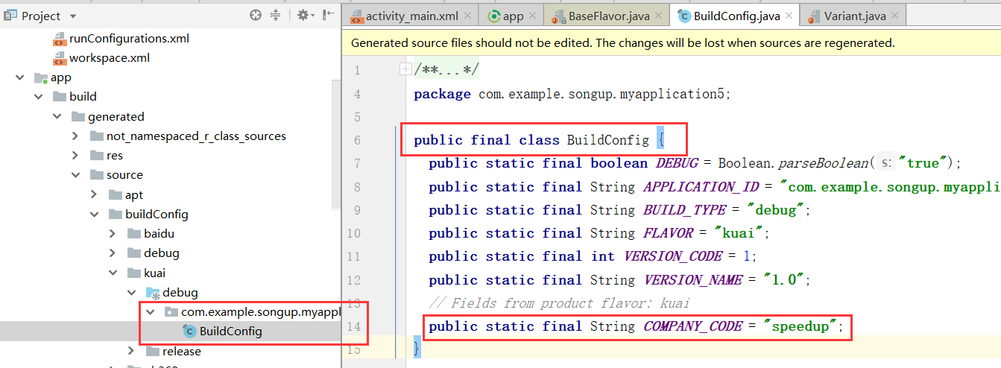
不仅如此，如果遇到复杂的环境，你也可能自定义一个String类型的字段，这种方式免去了发布之前手动更改环境的麻烦，减少出错的可能性，只需要在Gradle配置好debug、release等模式下的环境就好了，打包的之后毫无顾虑。

使用的时候直接调用，编译得到的BuildConfig.COMPANY_CODE;

2.2BuildConfig.Debug
android {
buildTypes {
...
release {
...
debuggable false
}
debug {
...
debuggable true
}
}
}

2.3 minifyEnabled
minifyEnabled 这个是用来开启删除无用代码，比如没有引用到的代码
shrinkResources 用来开启删除无用资源，也就是没有被引用的文件（经过实测是drawable,layout，实际并不是彻底删除，而是保留文件名，但是没有内容，等等），但是因为需要知道是否被引用所以需要配合mififyEnable使用，只有当两者都为true的时候才会起到真正的删除无效代码和无引用资源的目的
Android官方文档

3. 动态设置 Android resValue
使用 gradle 在编译时设置Android resValue，修改 res value 的方式，比如修改 strings.xml 文件中的 AppName 的值
gradle 文件 buildTypes 或者 productFlavors 下面，如 release 体内写上类似：
resValue "string", "res_app_name", "\"快乐彩票六\""
resValue "string", "app_protocol", "\"《快乐彩票六开户协议》\""
resValue "string", "app_id", "\"com.lottery.ruok.kuailecb\""
在java中的使用resValue和strings.xml的方法是一样的，context.getResources().getString(R.string.strKey);
最终编译时会生成文件，从而可以使用
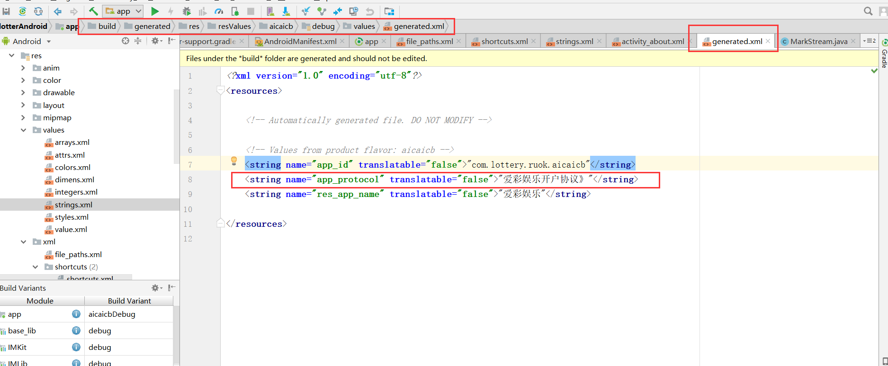

4.完整例子
android {
compileSdkVersion 26
buildToolsVersion '27.0.3'
flavorDimensions "default"
defaultConfig {
applicationId "com.lottery.ruok.lottrey"
minSdkVersion 19
targetSdkVersion 26
/* versionCode 60
versionName "1.0.61"*/
versionCode 121
versionName "1.19.1.4"
multiDexEnabled true
ndk {
abiFilters "armeabi-v7a", "x86"
}
}
dexOptions {
jumboMode true
}
lintOptions {
checkReleaseBuilds false
abortOnError false
}
sourceSets {
main {
jni.srcDirs = []
jniLibs.srcDirs = ['libs']
assets.srcDirs = ['src/main/assets', 'src/main/assets/']
}
}
signingConfigs {
sign {
keyAlias 'ruok'
keyPassword '123456'
storeFile file('ruok.jks')
storePassword '123456'
}
dev {
keyAlias 'ruok_test'
keyPassword '123456'
storeFile file('ruok_test.jks')
storePassword '123456'
}
}
buildTypes {
release {
signingConfig signingConfigs.sign
minifyEnabled true
zipAlignEnabled true// Zipalign优化
shrinkResources true// 移除无用的resource文件
proguardFiles getDefaultProguardFile('proguard-android.txt'), 'proguard-rules.pro'
}
debug {
signingConfig signingConfigs.dev
minifyEnabled false
}
}
productFlavors {
// applicationVariants.all { variant ->
// variant.outputs.all { output ->
// def outputFile = output.outputFile
// def fileName = "${variant.buildType.name}-Lottery-${defaultConfig.versionName}-${releaseTime()}.apk"
// outputFileName = new File(outputFile.parent, fileName)
// }
// }
// applicationVariants.all { variant ->
// variant.outputs.all {
// outputFileName = "${variant.buildType.name}-Lottery-${defaultConfig.versionName}-${releaseTime()}.apk"
// }
// }
beta{
applicationId "com.lottery.ruok.lottrey" //应用程序Id
signingConfig signingConfigs.sign //签名路径
manifestPlaceholders = [ //替换清单文件的内容
app_name : "火爆彩票",
provider_pre : "com.lottery.ruok.lottrey",
chat_key:"lalala921199f7d13e96e771d6a96d",
appIcon: "@mipmap/ic_launcher"
]
buildConfigField("String", "HOST_URL", "\"https://wwwtestapi.bwit.cc//cn/cgi/app/0/%s/\"")//这个是最常用到的
buildConfigField("boolean", "MONITOR", "false")
buildConfigField "String[]", "HOST_URL_Array",
"{" +
"\"https://123.140.238.36\"" +
"}"
buildConfigField("String", "TINKER_ID", "\"31220fa985\"")
}
yunding{//云顶
applicationId "com.lottery.ruok.yunding"
signingConfig signingConfigs.sign
manifestPlaceholders = [
app_name : "预测环境",
provider_pre : "com.lottery.ruok.yunding",
chat_key:"lalala921199f7d13e96e771d6a96d",
appIcon: "@mipmap/ic_launcher"
]
buildConfigField("String", "COMPANY_CODE", "\"yunding\"")
buildConfigField("boolean", "MONITOR", "false")
//备用域名下载地址
buildConfigField "String[]", "HOST_URL_Array",
"{" +
"\"https://123.140.238.37\"" +
"}"
buildConfigField("String", "TINKER_ID", "\"31220fa985\"")
buildConfigField("String", "app_name", "\"预测环境\"")
resValue "string", "res_app_name", "\"预测环境\""
resValue "string", "app_protocol", "\"《预测环境开户协议》\""
resValue "string", "app_id", "\"com.lottery.ruok.yunding\""
buildConfigField("String", "prize_push_name", "\"prerelease\"")
}
}

对应的清单文件
<meta-data
android:name="com.applozic.application.key"
android:value="${chat_key}" /> <!-- Applozic Application Key -->

<provider
android:name="android.support.v4.content.FileProvider"
android:authorities="${provider_pre}.FileProvider"
android:exported="false"
android:grantUriPermissions="true">
<meta-data
android:name="android.support.FILE_PROVIDER_PATHS"
android:resource="@xml/rc_file_path" />
</provider>

<!--会话列表-->
<activity
android:name=".chat.activity.ConversationListActivity"
android:screenOrientation="portrait"
android:windowSoftInputMode="stateHidden|adjustResize">
<intent-filter>
<action android:name="android.intent.action.VIEW" />
<category android:name="android.intent.category.DEFAULT" />
<data
android:host="${provider_pre}"
android:pathPrefix="/conversationlist"
android:scheme="rong" />
</intent-filter>
</activity>

<uses-permission android:name="${provider_pre}.permission.MAPS_RECEIVE" />
<permission
android:name="${provider_pre}.permission.MAPS_RECEIVE"
android:protectionLevel="signature" />

<application
android:name=".MyApplication"
android:allowBackup="true"
android:hardwareAccelerated="true"
android:icon="${appIcon}"
android:label="${app_name}"
android:largeHeap="true"
android:supportsRtl="true"
android:theme="@style/AppTheme"
tools:replace="android:label">
****
</application>

5.配置apk名字以及目录名

5.1.最全的内容
android{
******************

applicationVariants.all {

//判断是release还是debug版本
def buildType = it.buildType.name
def fileName
//下面的channel是获取渠道号，你获取渠道号不一定会和我的代码一样，因为有可能你的渠道名称的规则和我的不一样，我的规则是${渠道名}-${applicationId},所以我是这样取的。
def channel = it.productFlavors[0].name.split("-")[0]
//获取当前时间的"YYYY-MM-dd"格式。
def createTime = new Date().format("YYYY-MM-dd", TimeZone.getTimeZone("GMT+08:00"))
//只对Release包起作用，如果不是Release包则不变更输出路径，否则可能导致AS无法自动安装debug包。
if (buildType == "release") {
// it.getPackageApplication().outputDirectory = new File(project.rootDir.absolutePath + "/apks/${it.productFlavors[0].applicationId}/${createTime}")
// it.getPackageApplication().outputDirectory = new File(buildFile.absolutePath )
}
it.outputs.each {
//只对Release包起作用，如果不是Release包则不变更名称。
if (buildType == "release") {
//我此处的命名规则是：渠道名_项目名_版本名_创建时间_构建类型.apk
fileName = "${channel}_项目名称_v${defaultConfig.versionName}_${createTime}-${buildType}.apk"
//将名字打印出来，以便及时查看是否满意。
println "文件名：-----------------${fileName}"
//重新对apk命名。(适用于Gradle4.0以下版本)
//it.outputFile = new File(it.outputFile.parent, fileName)
//重新对apk命名。(适用于Gradle4.0（含）以上版本)如果你Gradle版本是4.0以下版本则将上面的一行代码放开并注释下面的这一行。
it.outputFileName = fileName
}
}
}
}

2.模仿腾讯打包路径
android{
………
applicationVariants.all { variant ->
variant.outputs.all {
// variant.packageApplication.outputDirectory = new File(variant.packageApplication.outputDirectory.absolutePath.
// replace("${variant.flavorName}",
// "${variant.flavorName}_v${variant.mergedFlavor.versionName}"))
// outputFileName = "app_${variant.versionCode}-${variant.versionName}-${releaseTime()}.apk"
String apkDirPath = variant.packageApplication.outputDirectory.absolutePath;
apkDirPath = apkDirPath.substring(0,apkDirPath.indexOf("outputs\\apk"))+"bakApk/app-${releaseTime()}/${variant.flavorName}"
variant.packageApplication.outputDirectory = new File(apkDirPath)
outputFileName = "app-${variant.flavorName}-${variant.buildType.name}.apk"
}
}
}

最外面
static def releaseTime(){
return new Date().format("yyyy-MM-dd-HH-mm-ss",TimeZone.getTimeZone("utc"))
}

简化之后
applicationVariants.all { variant ->
variant.outputs.all {
String apkDirPath = variant.packageApplication.outputDirectory.absolutePath;
apkDirPath = apkDirPath.substring(0,apkDirPath.indexOf("outputs\\apk"))+"bakApk/app-${releaseTime()}/${variant.flavorName}"
variant.packageApplication.outputDirectory = new File(apkDirPath)
outputFileName = "app-${variant.flavorName}-${variant.buildType.name}.apk"
}
}
}
static def releaseTime(){
return new Date().format("yyyy-MM-dd-HH-mm-ss",TimeZone.getTimeZone("utc"))
}

5.3.最简单配置
//配置自定义打包名称
applicationVariants.all { variant ->
variant.outputs.all {
outputFileName = "dqlp_${variant.versionCode}-${variant.versionName}-${releaseTime()}.apk"
}
}

重要的参数
variant.flavorName：渠道名
variant.buildType.name：编译环境
variant.versionCode:当前编译版本号
variant.versionName:当前编译版本名

project.rootDir.absolutePath

6.其他配置

以下是一些基本配置，感兴趣的可以自己看一下，有一些是根据版本不同不可以使用的

release {
minifyEnabled false
proguardFiles getDefaultProguardFile('proguard-android.txt'), 'proguard-rules.txt'
signingConfig signingConfigs.myConfig
debuggable false
jniDebuggable false
versionNameSuffix ".suffix"
zipAlignEnabled true
pseudoLocalesEnabled true
renderscriptDebuggable true
}

//获取时间戳
def getDate() {
def date = new Date()
def formattedDate = date.format('yyyyMMddHHmm')
return formattedDate
}

//从androidManifest.xml中获取版本号
def getVersionNameFromManifest() {
def manifestParser = new com.android.builder.core.DefaultManifestParser()
return manifestParser.getVersionName(android.sourceSets.main.manifest.srcFile)
}

5.使用命令打包
assemble是Gradle中的编译打包命令
(1)打包单个渠道的包
如果我们想打包wandoujia渠道的release版本，执行如下命令就好了：gradlew assembleWandoujiaRelease
如果我们想打包wandoujia渠道的debug版本，执行如下命令就好了：gradlew assembleWandoujiaDebug
(2)打全部版本
Release版本:gradlew assembleRelease
Debug版本同理: gradlew assembleDebug

assembleXiaomiRelease

